Safe Keeper Card
De nuevo darle las gracias a Jarea Informática y en especial a Elisa Pérez de León por hacerme llegar la tarjeta. La Safe Keeper Card es una tarjeta criptográfica del tamaño de una tarjeta de crédito y que nos permitirá mantener a buen recaudo nuestras contraseñas y certificados digitales, e incluso almacenar algún que otro fichero de poco tamaño.
Para empezar a usar la tarjeta sólo necesitamos un lector de tarjetas, siendo válido cualquier lector compatible con el DNIe, y el software necesario para hacer uso de ella y que podemos descargar desde la página http://pc.safekeepercard.com/
Su uso es muy sencillo, conectamos la tarjeta al ordenador mediante el lector y ejecutamos el programa SafeKeeper.exe que previamente nos hemos descargado. La primera vez que introducimos la tarjeta nos pedirá introducir dos números, el PIN y el PUNK, las cuales deberemos de anotar y guardar ya que en caso de perderlos no se podrá recuperar la información almacenada en la misma.
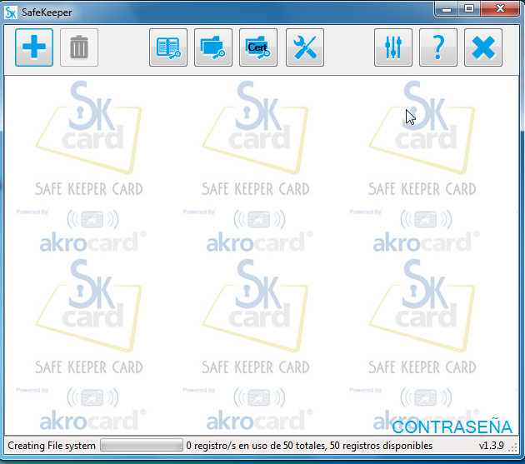
Una vez ejecutada la aplicación e introducida la tarjeta, el menú inicial de la aplicación es el siguiente
Para añadir un registro sólo tenemos que pulsar el botón con icono del más, introducimos un nombre para el registro, el usuario para hacer login, la contraseña, la dirección WEB e incluso podemos añadir opcionalmente un nuevo campo para, por ejemplo, poner una descripción.
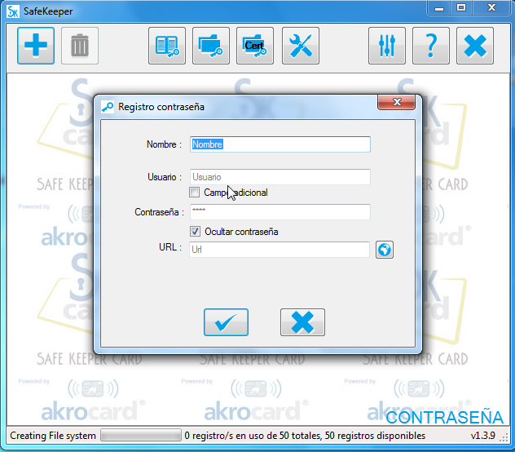
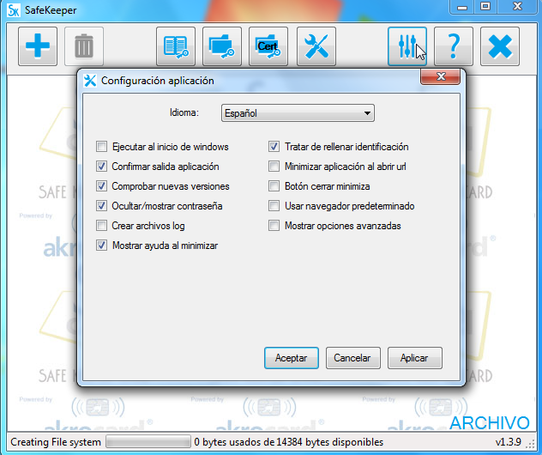
El menú de configuración.
En el menú de herramientas podemos cambiar el PIN, cambiar el PUK, formatear la tarjeta e importar o exportar el fichero con las contraseñas hacia o desde otra tarjeta
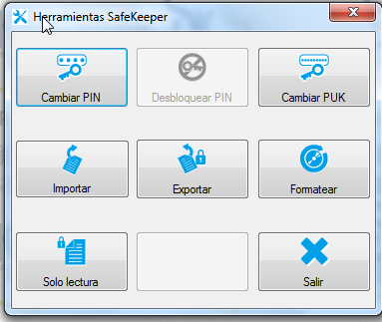

Ventajas
- Pequeño tamaño
- Fácil de usar
- Encriptación a nivel interna del chip
- Posibilidad de guardar certificados digitales o ficheros pequeños
- Autologin

Inconvenientes
- Sólo se pueden almacenar 50 registros
- Necesidad de un lector

